Московский авиационный институт

(национальный исследовательский университет)

Институт № 8 «Информационные технологии и прикладная математика»

**Лабораторная работа № 4**

**Тема: Динамические библиотеки**

Выполнил студент группы М8О-208Б-23

Никольский Константин Германович

Преподаватель: Миронов Е.С.

Оценка: _____________

Дата: _____________

Москва, 2024

* **Цель работы**

Целью является приобретение практических навыков в:

* + Создание динамических библиотек
  + Создание программ, которые используют функции динамических библиотек
* **Задание**

Требуется создать динамические библиотеки, которые реализуют заданный вариантом функционал. Далее использовать данные библиотеки 2-мя способами:

1. Во время компиляции (на этапе «линковки»/linking)
2. Во время исполнения программы. Библиотеки загружаются в память с помощью интерфейса ОС для работы с динамическими библиотеками

В конечном итоге, в лабораторной работе необходимо получить следующие части:

* + Динамические библиотеки, реализующие контракты, которые заданы вариантом;
  + Тестовая программа (программа No1), которая используют одну из библиотек, используя информацию полученные на этапе компиляции;
  + Тестовая программа (программа No2), которая загружает библиотеки, используя только их относительные пути и контракты.

Провести анализ двух типов использования библиотек.

* **Вариант**

4 и 5 вариант:

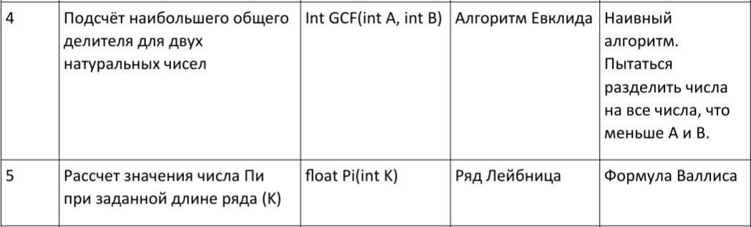

* 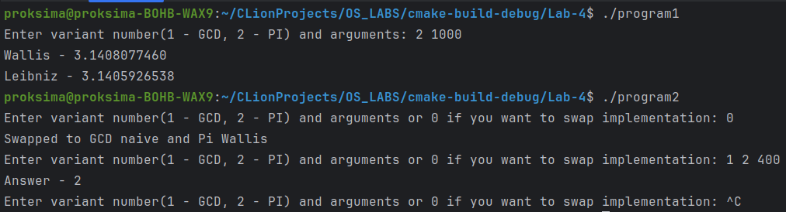**Пример работы**
* **Вывод**

В ходе выполнения лабораторной работы были успешно приобретены практические навыки в создании динамических библиотек и разработке программ, использующих функции этих библиотек. Были изучены основные этапы создания динамических библиотек, включая компиляцию, компоновку и подключение с использованием таких механизмов, как dlopen(), dlsym() и dlclose(). Это позволило понять, как организовать модульное программирование и обеспечить гибкость при использовании общих функций в различных приложениях. Полученные навыки имеют важное практическое значение для разработки расширяемых и эффективных программных решений.